Отдел образования Бурабайского района
Акмолинской области
ШГ №8

Познание мира

Тема: «Растения. Части растений»

учителя начальных классов
Фахрутдиновой
Анжеллы Гилимутдиновны

г. Щучинск – 2014 г.

Тема урока: Растения. Части растений.
Триединая цель урока:
Образовательная: рассказать о пользе растений; об особенностях комнатных растений; научить элементарным правилам ухода за растениями; рассказать о значении растений и назначении органов растений; научить бережному отношению к растениям; формировать практические навыки ухода за растениями.
Развивающая: развивать мышление детей, умение анализировать увиденное, формировать умение устанавливать причинно-следственные связи в природе; активизировать словарный запас детей;
Воспитательная: воспитывать самостоятельность и инициативу, настойчивость в преодолении трудностей. воспитывать бережное отношение к природе.
Тип урока: комбинированный
Методы обучения: словесные, наглядные, практические, проблемно-поисковый, объяснительно-иллюстративный.
Оборудование: кроссворд «Части растений», карточки с пословицами, фотографии растений, словарное дерево, презентация к уроку.
Новые понятия, термины: части растений, виды деревьев.

Ход урока

- Организационный этап. Психологический настрой.
Чтение стихотворения Е.Серова "Ты с улыбкой, с песней выйди к травам, людям, птицам....И весёлым, интересным день твой должен получится". Я желаю, чтобы этот урок открыл для вас много нового, научил думать и правильно выражать свои мысли.
- Сообщение темы и цели урока. Для того чтобы узнать тему нашего урока, вы должны разгадать ключевое слово нашего кроссворда. У каждой группы на столах есть кроссворд с опорными рисунками, запишите слова в соответствующие ячейки и вы сумеете прочитать ключевое слово. Работать нужно сообща в группе.
Какое слово скрывал кроссворд? Растения. Сегодня мы узнаем много нового и интересного о них. А начнем мы с вами с конструктора урока. Вы сами будете озвучивать свою деятельность, используя схемы. Во время работы мы будем придерживаться правил, которые помогут вам в течение всего урока. Они даны у вас на столах, прочтите их. Прошу вас также давать грамотные и полные ответы, используя словарное дерево, которое поможет красиво выразить свои мысли.
- Актуализация знаний.
Перечислите растения, которые вы видите на экране, объединив их в одну группу.(фрукты, деревья, цветы, травы, ягода, овощи). К какой природе относятся растения. Докажите это используя схему на доске.
Растения – одно из царств живой природы. Ученые насчитывают свыше 500 тыс. растений. Каждое растение имеет свои части.
Соберите схему растений, работая в группе. К частям растений подберите соответствующее название.
- Работа над новым материалом.
У растений, как и у других живых организмов есть свои потребности. Что такое потребности? Без чего не могут прожить растения?
В разных уголках земли растут разные растения, потому что каждому из них нужны свои условия, например: в пустыне растут саксаул и верблюжья колючка. А вот где растут растения, которые лежат у вас на столах, вы должны догадаться сами. Работать будете в парах. У каждой пары есть лист с названием среды обитания, вам нужно правильно подобрать и наклеить растения. Самопроверка. Поднимите руки те пары, которые правильно справились с заданием.
- Физминутка «Цветок».
- Послушайте стихотворение Сергея Вергуна.
Давай пройдёмся медленно по лугу
И «здравствуй» скажем каждому цветку.
Я должен над цветами наклониться
Не для того, чтоб рвать или срезать,
А чтоб увидеть добрые их лица
И доброе лицо им показать.
Ребята, кажите, можно ли рвать цветы? Почему?
- Растения нас окружают повсюду, даже дома. Как называются такие растения? Чем комнатные растения отличаются от тех, что растут на улице? Поднимите руки те ребята, у которых дома много комнатных растений. Сейчас с помощью наших экспертов Рамины и Даяны мы отправимся в путешествие по миру комнатных растений, может быть некоторые из них живут и у вас дома.
Цикламен - имеет еще одно название фиалка. Цикламен цветет зимой, радуя глаз своим ярким цветением. Родина цикламена Иран и Восточное Среднеземноморье.
Гибискус – Это растение с крупными цветами. Их цвет может быть любой кроме синего и черного. Родиной гибискуса является Юго-Восточная Азия.
Драцена в переводе «самка дракона». Второе его название «бамбук удачи». Считалось, что оно наделяет хозяина крепким здоровьем, богатством и счастьем. Родиной этого цветка считается Африка.
Диффенбахия – вечнозеленое травянистое растение. Считается, что оно улучшает экологическую обстановку в помещении, но имеет ядовитые стебли и листья. Родиной этого цветка является Центральная и Южная Америка.
Орхидея- это уникальное растение, способно издавать самые разнообразные ароматы. Несмотря на простоту цветков, листья ее фантастические обладают бархатными узорами. Родина орхидеи- Австралия.
Юкка- это замечательное растение из волокон которого были изготовлены самые первые джинсы, из юкка делают канаты и бумагу. Комнатная юкка может достигнуть высоты до 4 метров. Родиной считается Северная и Центральная Америка.
Скажите, как нужно ухаживать за комнатными растениями? Правильно. При таком уходе какими станут растения? Растения прекрасно растут и выглядят красивыми.
- Самостоятельная работа учащихся.
Вот проследить рост растений вам сейчас и предстоит. Работать будете индивидуально. У вас у каждого есть карточка, положите ее перед собой.
Первая группа проследите рост комнатных растений, расставив горшочки с цветами на ступеньки, от самого маленького до самого большого, по порядку, начиная с нижней ступеньки.
Вторая группа, проследите. как растет цветок, впишите в кружок номер по порядку. Выполните взаимопроверку, поменяйтесь тетрадями по кругу. Если все верно, то нарисуйте солнышко, если есть ошибки - облачко. Поднимите руки те ребята, которые получили солнышко. Молодцы!
- Рисование по тексту.
А сейчас отгадайте загадку.
Весной веселит,
Летом холодит,
Осенью питает,
Зимой согревает (лес).
Послушайте текст «Что такое лес» Ю. Дмитриева. Вы превратитесь в художников, попробуйте на бумаге передать, что же такое лес. Давайте посмотрим, какие картины у вас получились. Так что же такое лес? Почему лес не может жить без обитателей?
- Расшифровка знаков.
Ребята, лесовичок исчез, но оставил нам послания. Попробуем их расшифровать.
Существуют люди, чья работа ухаживать за лесом. Про них нам расскажут наши ребята.
Лесник
Ходит по лесу лесник,
Он шагать в лесу привык.
Здесь ему совсем, как дом,
Всё давным-давно знакомо.
Взгляд лесничего остёр:
Тут недавно был костёр-
Под ветвями тлеет жар.
Не досмотришь и – пожар.
Там- красавица сосна.
Почему сосна грустна?
Причинил ей много бед
Жук зловредный-короед.
Нужно дерево спасти.
Короеда извести.
Дальше.. Дальше. Долг путь!
Должен всюду заглянуть,
Всё обследовать лесник,
Он бродить в лесу привык.
Знает он, не зря, в лицо
Каждый куст и деревцо.
Скажите, каковы обязанности лесника?
Красоту леса изображали не только художники, но и писатели, поэты.
Также в УНТ есть много пословиц о лесе. Работа над пословицей. Прочтите пословицы. Как вы их понимаете?
- Релаксация. А сейчас положите головы на парты и послушаем звуки леса.
- Занимательная страничка. А вы знаете, что существуют леса, в которых растут необычные деревья. Внимание на экран. Подумайте, какие из этих деревьев существует на самом деле? А как думают наши гости? На самом деле они все существуют, и я вам о них сейчас расскажу.
- Итог урока. Тест.
Сегодня мы много говорили о растениях, что вы запомнили и знаете о них, я сейчас проверю. Поработаем коллективно и выполним тест, в конце которого мы соберем самую большую и вкусную ягоду.
- Рефлексия. Наш урок подходит к концу. Оставьте свои впечатления о нем раскрасьте словарные деревья в зеленый цвет, если вам урок понравился и в красный цвет, если нет. Давайте посадим аллею из ваших деревьев, пока бумажных, но когда вы подрастете, обязательно посадите живое дерево. Свое дерево счастья. Спасибо за урок.

Правила работы.
- убедись, что в разговоре участвует каждый;
- говорить спокойно и ясно;
- говорить только по делу;
- говорить по очереди, не перебивая друг друга;
- называем собеседника по имени;
- не говорить всем сразу;
- реагировать жестами и знаками;
- обращаться друг к другу по имени.
- внимательно слушаем;
- четко высказываем свое мнение;
- уважаем мнение собеседника.

Лес- наше богатство.

По лесу ходи - под ноги гляди.

Враг природы тот, кто леса не бережёт.

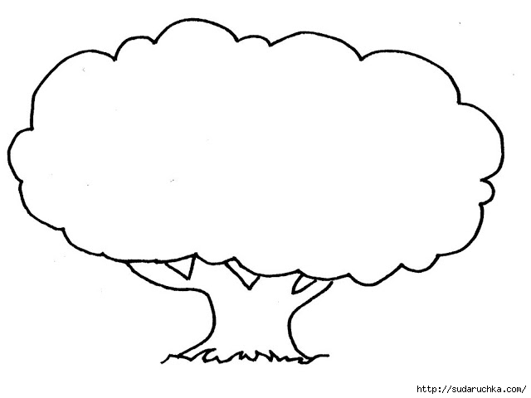

Я думаю, что….
Я считаю, что….
По моему мнению, это…
Я согласен с ….
Можно сделать вывод….

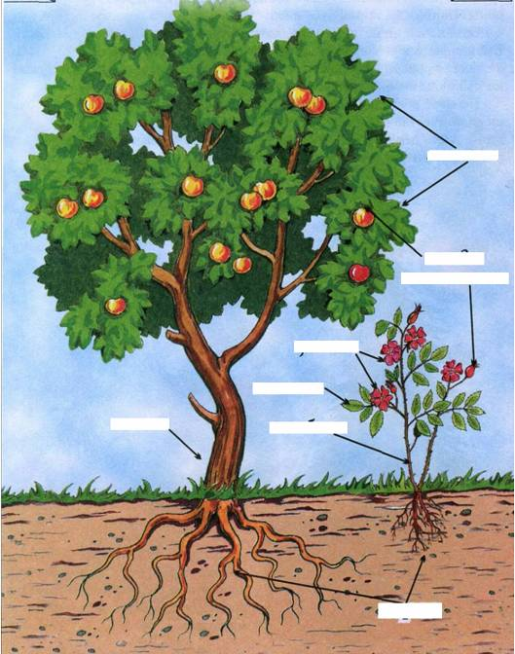

Растения леса
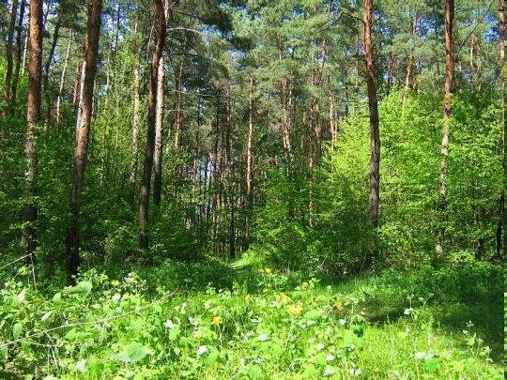
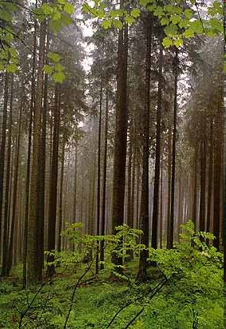
Растения луга

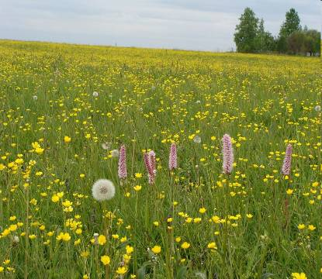

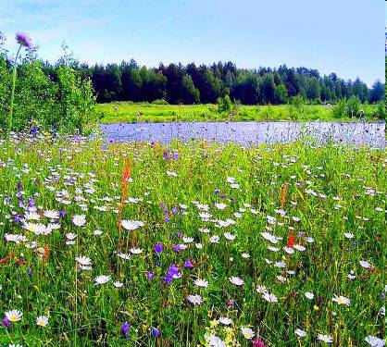
Растения поля
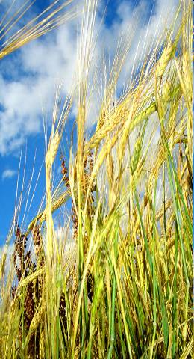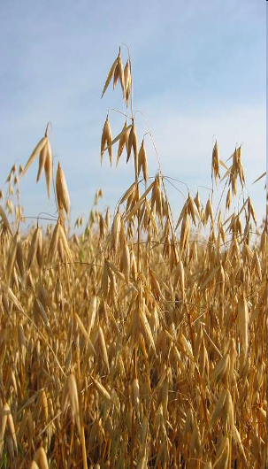
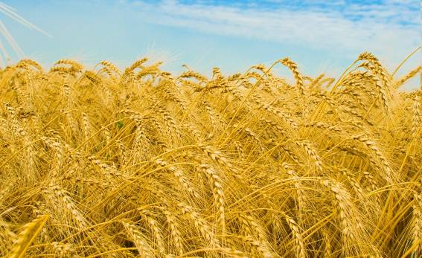

Растения сада
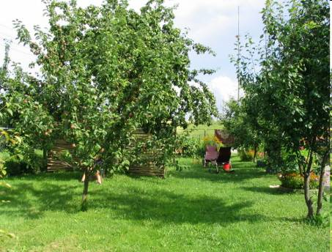
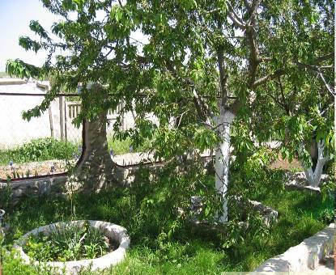

Растения болота
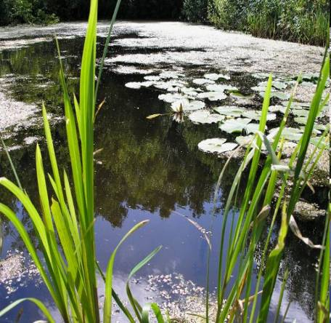
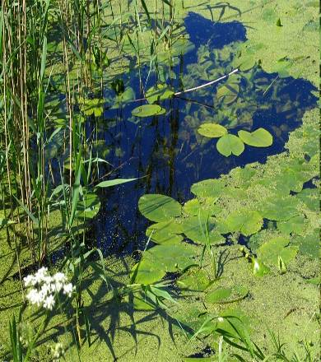
Растения теплицы
